3.4 Проблема последовательных решений. Цепь Маркова

Таблица 1
 | Неделя S_{i+1}
 |  | успех | неудача
Неделя S_{i} | успех | 0.3 | 0.7
 | неудача | 0.9 | 0.1

Рисунок 1 дает другое представление всех возможных изменений состояния - с помощью графа.

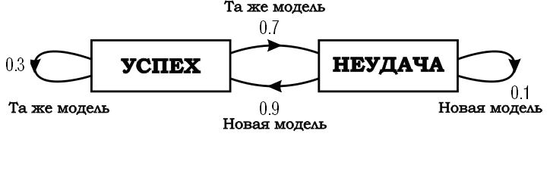

p₁₁ = 0,3 p₁₂ = 0,7 p₂₁ = 0,9 p₂₂ = 0,1.
Чтобы записать эти вероятности перехода совместно, удобно использовать таблицу, которую они образуют и которая называется матрицей. Пусть P - следующая матрица:
P = 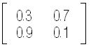.

Обозначим через P₁(l) и Р₂(1) вероятности, соответствующие концу первой недели. Мы имеем
P₁(1) = 0,3 P₂(1) = 0,7
(вероятность успеха) (вероятность неудачи)
Если эти вероятности известны, чему будут равны вероятности успеха и неудачи к концу второй недели? Обозначим эти вероятности через P₁(2) и P₂(2):
P₁ (2) = P₁(1)·0,3 + P₂(1)·0,9 = 0,3·0,3 + 0,7·0,9 = 0,72
(вероятность успеха)
P₂(2) = P₁(1)·0,7 + P₂(1)·0,1 = 0,3·0,7 + 0,7·0,1 = 0,28
(вероятность неудачи)

Таким же образом выразим вероятности успеха и неудачи к концу третьей недели:
P₁(3) = P₁(2)·0,3 + P₂(2)·0,9 = 0,72·0,3 + 0,28·0,9 = 0,468
P₂(3) = P₁(2)·0,7 + P₂(2)·0,1 = 0,72·0,7 + 0,28·0,1 = 0,532
Продолжая вычисления, получим
P₁(4) = 0,619
P₂(4) = 0,381
P₁(5) = 0,529
P₂(5) = 0,471

и далее находим, что, каково бы ни было п,

$$p_{1}(n)=0\text{.}\text{529}…=\frac{5}{9}$$
$$p_{2}(n)=0\text{.}\text{471}…=\frac{4}{9}$$

